BACHELORARBEIT · TECHNISCHE ENTSCHEIDUNGSGRUNDLAGE

Device Integration Plugin für zenLAB
  - Kompaktes Implementierungskonzept für die Abstimmung mit dem Betreuer
Punkt | Vorschlag
Kernbeitrag | Weiterentwicklung des eigenen ServiceForwardRouters zu einer wiederverwendbaren Multi-Service-Routing-Infrastruktur.
Zielsystem | Neues DeviceIntegrationPlugin hinter der bestehenden Client-/WebAPI-Grenze und vor den DeviceAgents.
MVP | Registrierung, NotifyDeviceList-Vollsnapshot, eine Duplex-Verbindung, Unicast-/Broadcast-Routing, TreeNode-Anbindung und automatisierte Tests.
Nicht-Ziel | Ersatz der DeviceAgents oder Vereinheitlichung ihrer Geräteprotokolle.

ENTSCHEIDUNGSVORSCHLAG Der vorhandene ServiceForwardRouter wird als eigene Vorarbeit und Ausgangsbasis behandelt. Die Bachelorarbeit umfasst seine Entkopplung, Generalisierung und Erweiterung sowie die prototypische Integration in das zenLAB-Framework.

1. Ausgangslage und Ziel
Die konkreten DeviceAgents bleiben für Hardwarekommunikation, Geräteprotokolle und TreeNode-Funktionen verantwortlich. Der AgentManager startet und überwacht nur noch deren Prozesse. Das im Showcase als mehrere Klassen vorhandene Service-Forward-Routing-Subsystem überträgt Aufträge und Antworten, unterstützt aber noch keine saubere Trennung mehrerer dynamisch registrierter Service-Sessions.
Das neue DeviceIntegrationPlugin schließt diese Lücke. Es verwaltet aktive Integrationen und ihre Devices, überwacht deren Lebenszyklus, hostet Client- und Agent-Service und vermittelt TreeNode-Aufträge sowie Ereignisse über genau eine bidirektionale Verbindung je Registrierung.

1.1 Forschungs- und Entwicklungsfrage
LEITFRAGE Wie kann der bestehende ServiceForwardRouter zu einer wiederverwendbaren Multi-Service-Routing-Infrastruktur weiterentwickelt werden, die mehrere dynamisch registrierte DeviceAgents eindeutig adressiert und deren TreeNode-Funktionen für Clients bereitstellt?

1.2 Umfang
Im MVP enthalten | Optional / später
Integration registrieren und eindeutig identifizieren | Produktionsreife bidirektionale Gateway-Laufzeit
vollständige Device-Liste als Lease-Signal verarbeiten | Feingranulare Autorisierung und Security-Härtung
Unicast- und Broadcast-Aufträge routen und Ergebnisse aggregieren | Persistierte oder verteilte Registry
TreeNode-Aufrufe und Node-Streams einschließlich ChildNodeAdded/Removed ausführen | Produktionsreifer Umbau des ASP.NET Core Adapters
Timeout, Streamverlust, Neuregistrierung und Deregistrierung behandeln | Migration sämtlicher vorhandener DeviceAgents
SmartProxy und gRPC-Servicevertrag anbinden | Änderungen am TreeNodeBasedClient
Unit- und Integrationstests | Umfangreiche Langzeit- und Lasttests

2. Vorgeschlagene Architektur
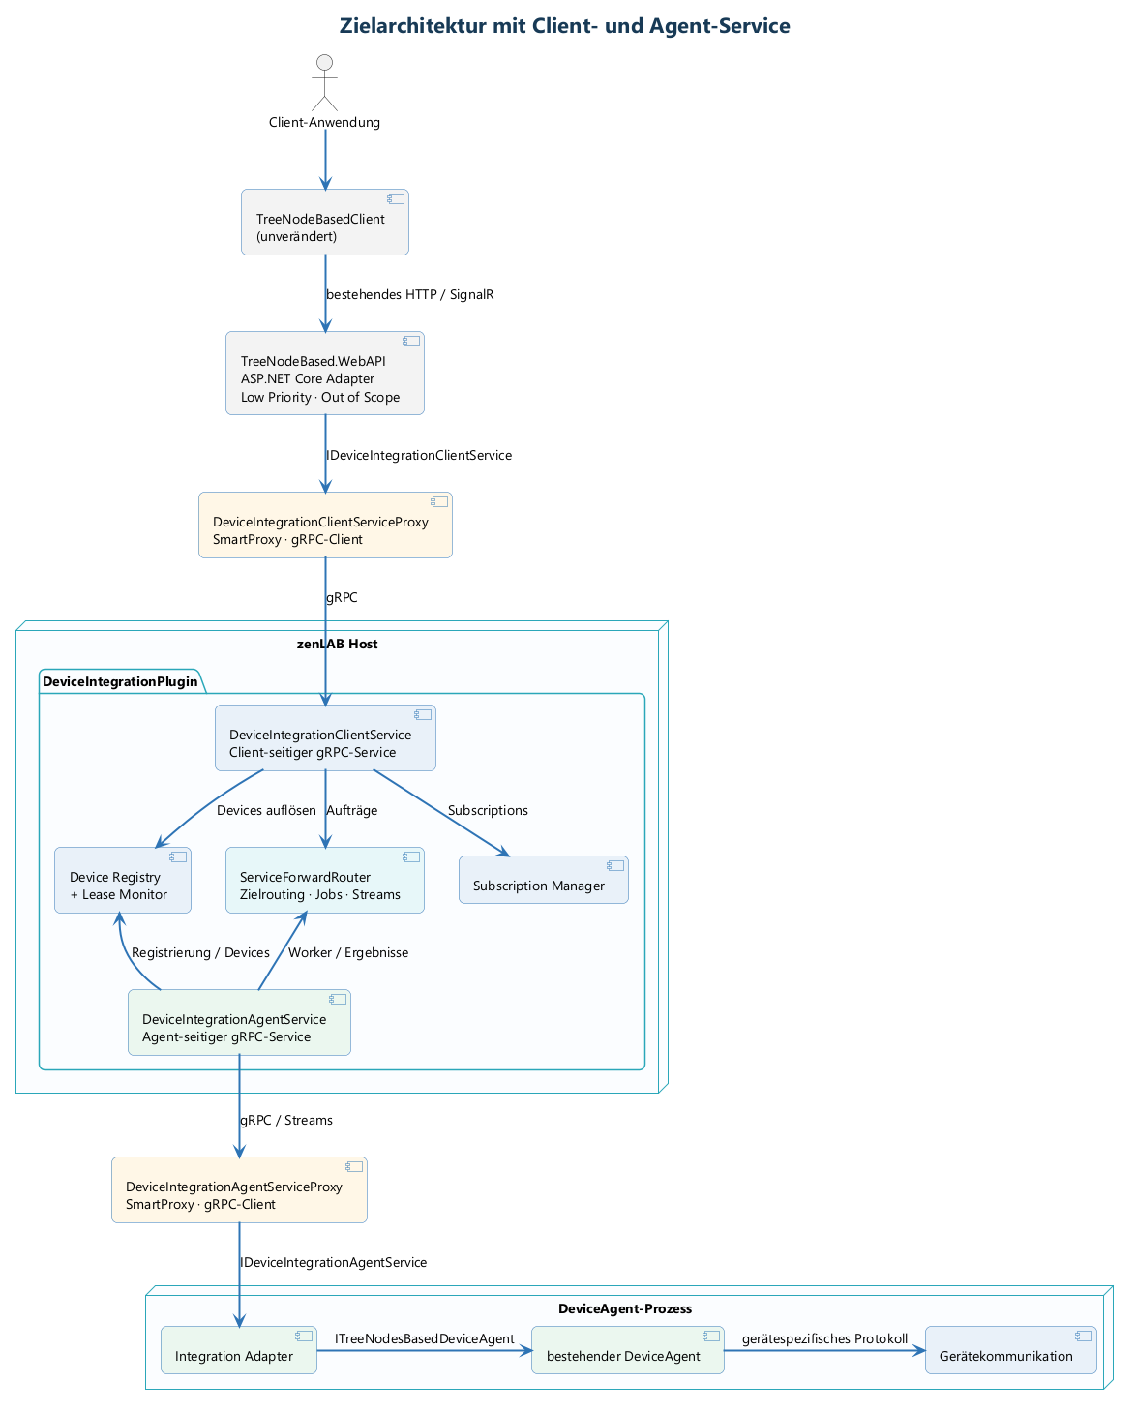
Abbildung 1: Vorgeschlagene Komponentenarchitektur (PlantUML)
Analog zum bestehenden DeviceManagementPlugin werden zwei getrennte code-first-gRPC-Servicegrenzen verwendet: eine für Client-Aufrufe und eine für Agents beziehungsweise Integrationen. Der jeweilige SmartProxy ist bereits der konkrete gRPC-Client und implementiert denselben Servicevertrag wie der serverseitige Service.
Komponente | Verantwortung
TreeNodeBasedClient | Bleibt unverändert und verwendet weiterhin die bestehende HTTP-/SignalR-Schnittstelle.
ASP.NET Core Adapter | Bestehende WebAPI-Grenze; Anpassung ist Low Priority und nicht Teil des Kernumfangs.
DeviceIntegrationClientServiceProxy | SmartProxy und konkreter gRPC-Client der WebAPI; implementiert IDeviceIntegrationClientService.
DeviceIntegrationClientService | Serverseitiger gRPC-Service im Plugin für TreeNode-Aufrufe, einen Stream je konkreter Node-Subscription sowie einen getrennten Registry-Eventstream.
DeviceIntegrationAgentServiceProxy | SmartProxy und konkreter gRPC-Client im DeviceAgent-Prozess; implementiert IDeviceIntegrationAgentService.
DeviceIntegrationAgentService | Serverseitiger gRPC-Service im Plugin für Registrierung, vollständige Device-Listen, Abmeldung und genau einen bidirektionalen Stream für Jobs, Resultate und Events.
Device Registry / Lease Monitor | Verwaltet Device-zu-ServiceSession-Zuordnung, Registrierungen und die durch NotifyDeviceList erneuerte Lease.
Subscription Manager | Bündelt identische Subscriptions und verteilt NodeChanges an Clients.
ServiceForwardRouter | Bezeichnet das Subsystem aus JobFacade, JobTransmitter, JobRequestFactory und Hilfsklassen; es wird vollständig aus AgentManager herausgelöst und um Multi-Service-Routing erweitert.
Integration Adapter | Orchestriert AgentServiceProxy, Duplex-Stream, WorkRunner, EventForwarder und die vorhandenen Interfaces ITreeNodesBasedDeviceAgent sowie IMultipleDevicesAgent.

3. Hauptablauf und Contracts
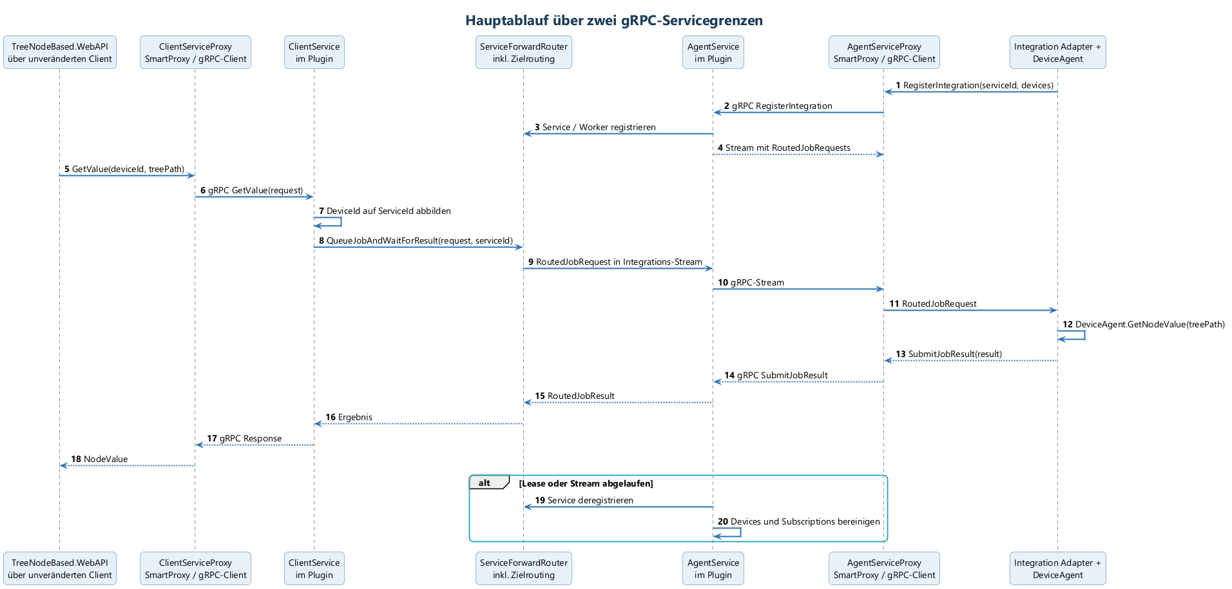
Abbildung 2: TreeNode-Auftrag über Client- und Agent-ServiceProxy (PlantUML)

3.1 Registrierung und Lebenszyklus
- Der DeviceIntegrationAgentRuntime registriert sich über den DeviceIntegrationAgentServiceProxy beim DeviceIntegrationAgentService und sendet RequestedServiceId, Metadaten sowie die vollständige aktuelle Device-Liste.
- Der DeviceIntegrationAgentService validiert und reserviert die ServiceId, erzeugt eine RegistrationId und hält die Registrierung zunächst im Zustand Connecting. Erst wenn die Duplex-Verbindung eindeutig angenommen und alle neun Request-Pumps bereit sind, wird sie atomar auf Active gesetzt und für Clients sichtbar.
- NotifyDeviceList enthält immer die vollständige aktuelle Device-Liste, ersetzt den Snapshot atomar und erneuert zugleich die Lease. Ein separates Agent-KeepAlive gibt es nicht.
- Bleibt NotifyDeviceList länger als UpdateInterval plus Tolerance aus, prüft die Registry LeaseRevision und Zeitstempel erneut atomar. Nur dann werden Verbindung, wartende Jobs, Devices und Subscriptions über denselben idempotenten SessionTerminator entfernt.
- Jeder Frame und jeder Cleanup prüft die RegistrationId, damit ein alter Stream oder Timeout niemals eine neuere Verbindung mit gleicher ServiceId verändert.

3.2 Vorgeschlagene Job-Envelopes
public readonly record struct ServiceSessionKey(
string ServiceId, Guid RegistrationId);
public enum JobResultKind { Response, Event }
public sealed class JobRequest<T>
{
public ulong JobId { get; init; }
public ServiceSessionKey Target { get; init; }
public string SerializedParameter { get; init; }
[IgnoreDataMember] public T? Parameter { get; init; }
}
public sealed class JobResult<T>
{
public ulong JobId { get; init; }
public ServiceSessionKey Source { get; init; }
public JobResultKind Kind { get; init; }
public bool Succeeded { get; init; }
public string SerializedValue { get; init; }
public ExceptionDto? Exception { get; init; }
[IgnoreDataMember] public T? Value { get; init; }
}

3.3 Routingregeln
Situation | Verhalten
Ziel aktiv | Auftrag an den Duplex-Stream der aktuellen Registrierung weiterleiten.
Ziel unbekannt oder inaktiv | Typisierten ServiceUnavailable-Fehler liefern.
Antwort passt nicht zu JobId/Service/RegistrationId | Antwort verwerfen und Diagnoseereignis schreiben.
Timeout | Warten abbrechen und Target, JobId und Deadline im Fehler bereitstellen.
Streamverlust / Neuregistrierung | Neue RegistrationId; verspätete Resultate der alten Verbindung sind ungültig.

4. Kernmodell und Projektstruktur
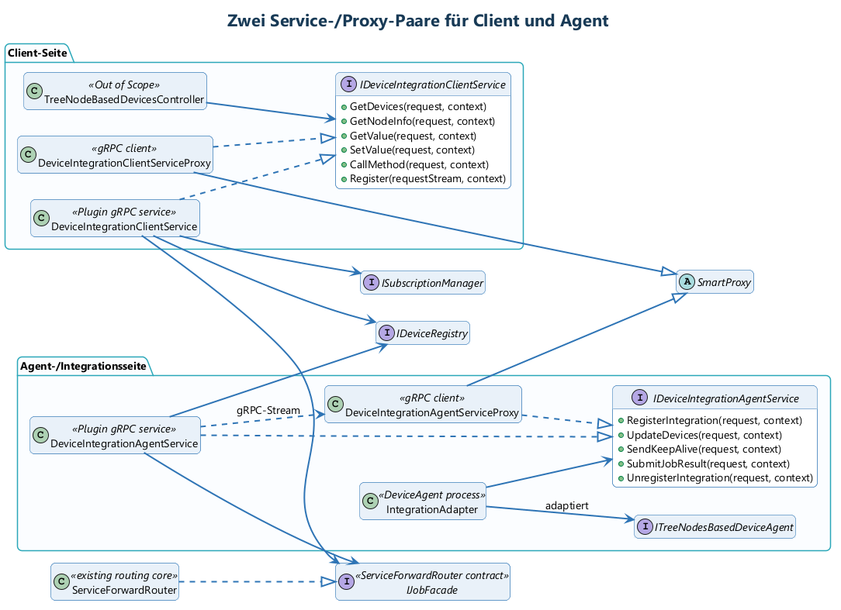
Abbildung 3: Getrennte Service-/Proxy-Paare für Client- und Agent-Seite (PlantUML)

4.1 Empfohlene Projekte
Projekt | Inhalt
ServiceForwardRouter.Core.Contracts | Allgemeine Job-, Result-, Routing- und Stream-Contracts.
ServiceForwardRouter.Core | JobFacade, async Transmitter, ServiceSession-Routing, Target, Broadcast, Aggregation und Eventstreams.
DeviceIntegration.Contracts | Client- und Agent-Serviceverträge, DTOs, beide SmartProxy-Implementierungen und ClientBuilder.
DeviceIntegration.Plugin.Core | Registry, Lifecycle, SessionTerminator, Connections, Dispatcher, Services und Subscription-Verwaltung.
DeviceIntegration.AgentSdk | AgentRuntime, SmartProxy, Outbox, WorkScheduler, Mapper sowie Snapshot- und Event-Bridge für bestehende DeviceAgents.
DeviceIntegration.Tests | Proxy-, Service-, Contract-, Routing-, Integrations- und Nebenläufigkeitstests.

4.2 Abhängigkeiten
- Der TreeNodeBasedClient bleibt unverändert und kommuniziert weiterhin mit der TreeNodeBased.WebAPI.
- Die bestehende WebAPI verwendet weiterhin IMediator, ITreeNodeBasedDeviceManagement und IDeviceCollectionContainer. Ein späterer, ausdrücklich als Low Priority markierter Adapter implementiert diese vorhandenen Interfaces und verwendet intern den DeviceIntegrationClientServiceProxy.
- Der DeviceIntegrationAgentRuntime besitzt und disposed den DeviceIntegrationAgentServiceProxy. Er registriert sich, öffnet genau einen bidirektionalen Stream, multiplexed darin Jobs, Resultate und Events und meldet parallel vollständige Device-Snapshots.
- DeviceIntegrationClientService und DeviceIntegrationAgentService laufen im Plugin. Sie greifen ausschließlich über Lifecycle-, Dispatcher-, Connection- und Subscription-Abstraktionen auf die gemeinsam als SingleInstance registrierten Zustände zu.
- Gerätespezifische Protokolle und TreeNode-Logik bleiben in den bestehenden DeviceAgents. Die gemeinsame Management-Basis beziehungsweise der DeviceAgent-Composition-Root muss jedoch vom alten DeviceManagementPlugin entkoppelt werden.

5. Umsetzungsvorschlag
Phase | Arbeitspaket | Ergebnis
0 | Ausgangsstand sichern | Bestehenden Router mit Characterization Tests absichern; Abhängigkeiten dokumentieren.
1 | Router extrahieren | Routing- und Contracts-Projekte in den DeviceIntegrationPlugin-Bereich verschieben; alte Router-, Proxy-, Service- und Worker-Verweise aus AgentManager entfernen.
2 | Multi-Service-Routing | ServiceIdentification, ServiceSessionKey, MultiServiceJobTransmitter, Zielrouting, Broadcast und Aggregation implementieren.
3 | gRPC-Services und Registrierung | Client-/Agent-Serviceverträge, beide SmartProxys, Register, Lease und Cleanup umsetzen.
4 | Integration Client / Adapter | Genau eine Duplex-Verbindung, MessageCodec, WorkRunner und Anbindung an ITreeNodesBasedDeviceAgent/IMultipleDevicesAgent implementieren.
5 | Subscriptions | Service-/Device-/Pfad-Schlüssel, RefCount, Fan-out und Backpressure umsetzen.
6 | Evaluation | Referenz-Agent anbinden, Anforderungen testen und Routing-Overhead messen.

5.1 Teststrategie
Testebene | Prüfung
Unit | ID-Validierung, Resolver, Lease-Grenzen, Korrelation, Subscription-RefCount.
Contract | Serialisierung und Kompatibilität der öffentlichen DTOs.
Integration | Mindestens zwei Integrationen und mehrere Clients; korrektes Unicast-Routing.
Nebenläufigkeit | NotifyDeviceList, Timeout, Streamende, vollständige Neuregistrierung und Unregister gleichzeitig.
Fehlerfälle | Service offline, Stream-Abbruch, falsches oder verspätetes Result.
Performance | Plugin-Routing-Overhead und Verhalten bei vielen logischen Subscriptions.

5.2 Definition of Done für den MVP
- Zwei Integrationen können sich gleichzeitig mit unterschiedlichen IDs registrieren.
- Doppelte IDs werden deterministisch abgelehnt.
- Ein Client-Auftrag erreicht ausschließlich die adressierte Integration.
- Antworten werden nur bei passender JobId, ServiceId und RegistrationId akzeptiert.
- Eine ausbleibende vollständige NotifyDeviceList-Meldung führt nach Intervall plus Toleranz genau einmal zum vollständigen Cleanup.
- Ein bestehender DeviceAgent wird ohne Änderung seiner Gerätekommunikation angebunden; nur gemeinsame Basis beziehungsweise Composition Root werden angepasst.
- Automatisierte Tests laufen reproduzierbar im Build.

6. Entscheidungen für das Betreuergespräch
Die folgenden Punkte sollten vor Implementierungsbeginn bestätigt werden. Sie beeinflussen Umfang, Forschungsfragen und Evaluation der Bachelorarbeit.
ID | Entscheidungsfrage | Vorschlag
D-01 | Ist die Entkopplung und Multi-Service-Erweiterung des ServiceForwardRouters der zentrale Eigenbeitrag? | Ja; bestehender Router wird als eigene Vorarbeit beschrieben.
D-02 | Gehören Subscriptions vollständig zum MVP? | ValueChanged sowie SubscriptionCreated/Disposed gehören zum MVP. ChildNodeAdded/Removed sind laut Ausgangskonzept ebenfalls Pflicht und benötigen eine verbindliche Erweiterung der gemeinsamen Tree-/Container-Basis.
D-03 | Gehören Broadcast und Gateway zum Pflichtumfang? | Broadcast und Ergebnisaggregation gehören zum Router-Kern; das Gateway wird konzipiert und nur bei ausreichendem Zeitbudget implementiert.
D-04 | Welcher DeviceAgent dient als Referenz? | Empfehlung: Simulator plus ein überschaubarer realer TreeNode-Agent.
D-05 | Welche Rückwärtskompatibilität ist erforderlich? | AgentManager soll nach der Migration nur Prozessstart und -überwachung leisten. Dafür müssen die heute routergebundenen DeviceRunner-, DeviceProvider-, AgentProvider-, AgentInformationProvider- und ConfigurationEditor-Service-/Worker-/Proxy-Pfade entfernt oder routerfrei ersetzt werden.
D-06 | Welche Leistungsziele werden bewertet? | Zielwerte für aktive Integrationen, Clients, Subscriptions und p95-Overhead festlegen.
D-07 | Wird Security implementiert oder nur konzipiert? | Vorhandene Remoting-Security nutzen; feingranulare Autorisierung als Abgrenzung möglich.

6.1 Erwartete Ergebnisse
- Wiederverwendbare Router-Pakete und dokumentierte öffentliche Contracts.
- Lauffähiger MVP des DeviceIntegrationPlugins im zenLAB-Host.
- Integration Client mit Adapter für mindestens einen bestehenden DeviceAgent.
- Automatisierte Tests und nachvollziehbare Evaluationsdaten.
- PlantUML-Diagramme und Architekturentscheidungen für die Bachelorarbeit.
EMPFOHLENE FREIGABE Ein vertikaler Unicast-Durchstich ist der erste Zwischenmeilenstein. Zum MVP gehören danach Registrierung, Vollsnapshot-Lease, eine Duplex-Verbindung, Target/Broadcast/Aggregation und Node-Streams einschließlich ChildNodeAdded/Removed. Gateway und WebAPI-Adapter bleiben optionale Folgearbeiten.

7. Use-Case-Sichten
Die folgenden Use-Case-Sichten zeigen getrennt, was Integration Clients, Client-Anwendungen und der Betrieb mit dem Device-Integration-Plugin tun. Die bestehenden DeviceAgents bleiben dabei die Ausführungsziele für gerätespezifische Operationen.
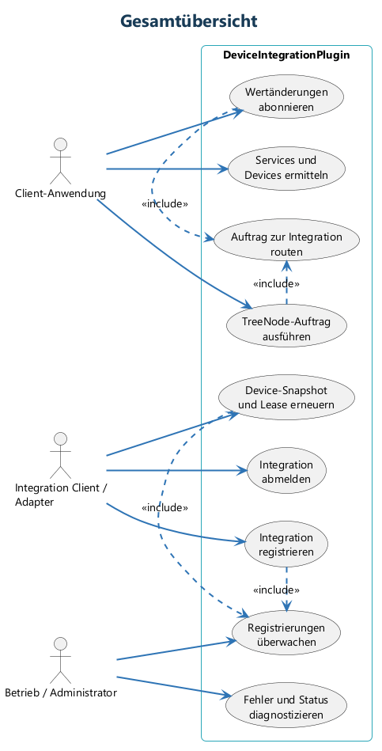
Abbildung 4: Gesamtübersicht der Akteure und Use Cases (PlantUML)

7.1 Lebenszyklus einer Integration
Diese Sicht beschreibt die Registrierung einer Integration, ihre Laufzeitüberwachung und das Aufräumen veralteter Zustände.
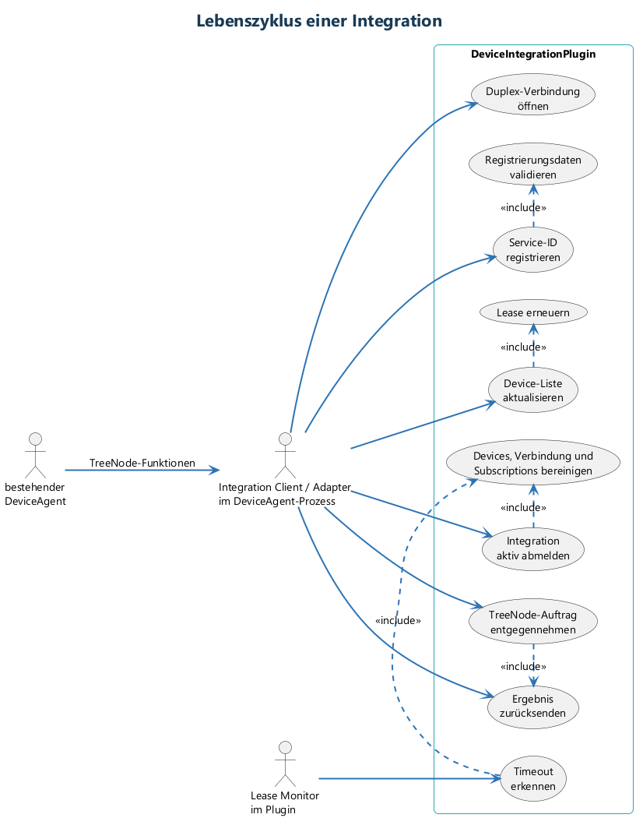
Abbildung 5: Registrierung, Aktivierungsbarriere, Vollsnapshot-Lease, Neuregistrierung und Cleanup (PlantUML)

7.2 Clientzugriff auf Devices
Diese Sicht beschreibt, wie eine Client-Anwendung über den unveränderten TreeNodeBasedClient auf Integrationen und Devices zugreift. Das Plugin löst DeviceId und aktive ServiceSession auf; der Auftrag erreicht den Agent über dessen bereits geöffneten bidirektionalen gRPC-Stream.
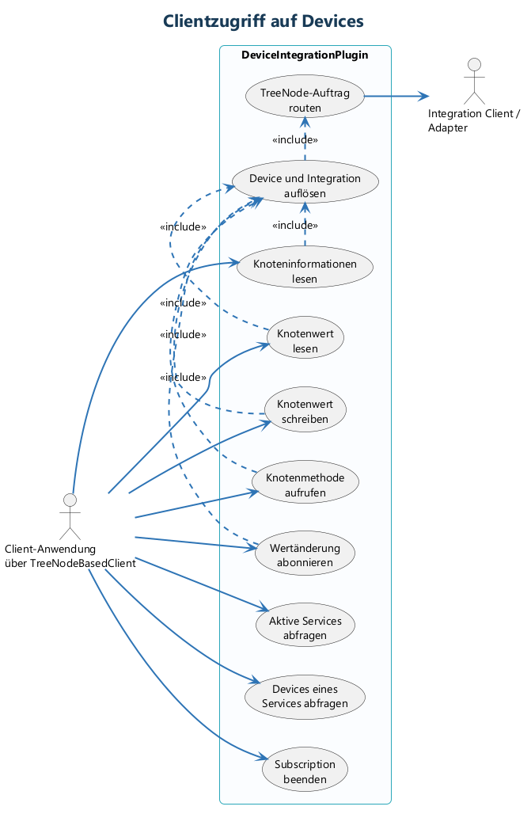
Abbildung 6: TreeNode-Aufrufe und Subscriptions aus Clientsicht (PlantUML)

